Москва, Графский пер. д.14 | Tel: (095) 744-00-99

Коммутатор второго уровня DES-3226 |  | 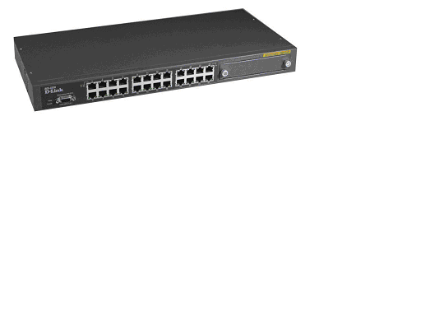
Описание  DES-3226 – это высокопроизводительный управляемый коммутатор уровня 2, представляющий собой идеальное решение для небольших рабочих групп. Коммутатор имеет 24 порта 10/100Mbps Fast Ethernet и дополнительно может быть укомплектован модулями 100FX или Gigabit Ethernet, необходимыми для подключения высокоскоростного оборудования и обеспечивающими дополнительную гибкость коммутатору.  DES-3226 поддерживает стандартные сетевые протоколы управления, что позволяет легко интегрировать его сети с программами управления HP OpenView или CiscoWorks.  Широкая поддержка IEEE спецификаций позволяет данному коммутатору успешно использовать spanning tree (802.1d) – позволяет предотвращать петли за счет установки обратного соединения, VLANs (802.1q), сетевое управление SNMP/ RMON/BOOTP/ Telnet/Web), Quality of Service (802.1p) – позволяет приоритизировать трафик, IGMP – контролировать широковещательный трафик. |  | Характеристики  Стандарты  - IEEE802.3 10BASE-T Ethernet (медь-витая пара)  - IEEE802.3u 100BASE-TX Fast Ethernet (медь-витая пара)  - IEEE802.3u 100BASE-FX Fast Ethernet (оптика)  - IEEE802.3z 1000BASE-SX Gigabit Ethernet (оптика)  - IEEE802.3ab 1000BASE-T Gigabit Ethernet (медь-витая пара)  - ANSI/IEEE802.3 автоопределение скорости  - IEEE802.3x Flow Control  - IEEE802.1p Приоритизация трафика  - IEEE802.1q VLAN – виртуальные сети  - IEEE802.1d Spanning Tree  Скорость подключения  - Ethernet:  - 10Mbps (полу-дуплекс)  20Mbps (полный дуплекс)  - Fast Ethernet:  - 100Mbps (полу-дуплекс)  - 200Mbps(полный дуплекс)  - Gigabit Ethernet:  2000Mbps(полный дуплекс)  Коррекция полярности подключения RX – автоматически  Производительность  - Пропускная способность 8,8 Gb  - Метод передачи – запомнить-и-передать (store&forward)  - Таблица MAC-адресов 8К  - Размер буфера – 8Mb  Обучаемость – динамическое и статическое (пользователем) обновление таблицы MAC-адресов  Управление  - Поддержка управления по SNMP, Web, RMON, Telnet  - RMON-группы 1, 2, 3, 9 (Alarm, Statistics, History, Event)  - MIB - MIB-II (RFC 1213), Bridge MIB (RFC 1493), RMON MIB (RFC 1757), VLAN MIB (RFC 2674), IGMP MIB, Entity MIB (RFC 2737), IF MIB (RFC 2233), Ethernet-like MIB(RFC2358), D-Link enterprise MIB  - 1 порт для подключения консоли RS-232  Размеры и питание  - Питание - 100-240VAC, 50/60Hz  - Потребляемая мощность - 30-42 Watts (max.)  - Габаритные размеры - 441 x 207 x 44 mm  19” - для установки в шкаф, 1U высота вес 2.8 kg

Информация для заказа

DES-3226 – коммутатор 2-го уровня, 24 порта 10/100Mbps Fast Ethernet

Дополнительные модули
DES-322T: 2-портовый RJ-45 100Base-TX/1000Base-T Gigabit UTP модуль
DES-132G: 2- портовый SC оптический 1000Base-SX Gigabit модуль

